**LAB 9 : 62010694 & 62010718**

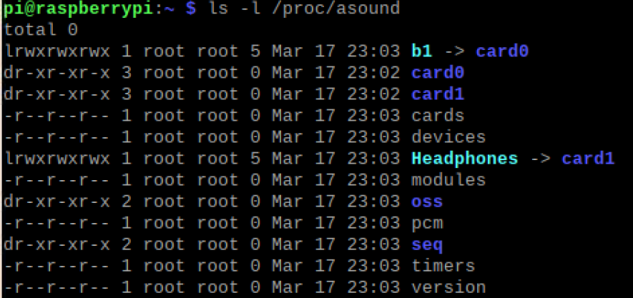

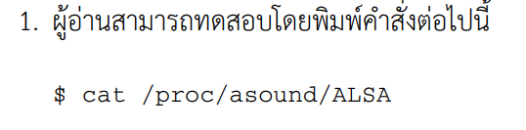

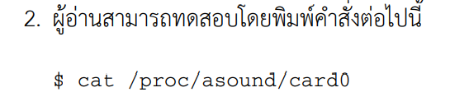



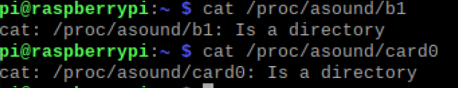

**-------------------------------------------------------------**

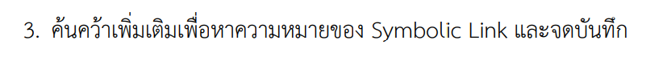

**ลิงก์ (Link) ในระบบยูนิกซ์ จะเป็นการอ้างอิงถึงไฟล์หรือตำแหน่งของข้อมูลบนดิสก์ มีอยู่ด้วยกัน 2 แบบ คือ Hard Link และ Symbolic Link**

**Hard Link เป็นการสร้างตัวอ้างอิงข้อมูลที่อยู่ในดิสก์ โดยใช้ inode (ส่วนที่เก็บเนื้อหาและคุณสมบัติของข้อมูล) เดียวกัน ทำให้ข้อมูลชุดเดียวสามารถปรากฏในหลายที่พร้อมกันได้ การสร้าง Hard Link จำเป็นที่จะต้องสร้างบนระบบไฟล์ (File System) ชนิดเดียวกันเท่านั้น ข้อดีของ Hard Link คือ เมื่อไฟล์ใดไฟล์หนึ่งถูกลบ ข้อมูลในดิสก์ส่วนนั้นยังคงเข้าถึงจากไฟล์ที่เหลืออยู่ได้**

**Symbolic Link เป็นการสร้างตัวอ้างอิงจากไฟล์ที่มีอยู่แล้ว ทำให้เมื่อไฟล์ต้นฉบับถูกลบ ข้อมูลในส่วนนั้นก็จะไม่สามารถเข้าถึงได้จาก Link ที่สร้างไว้ได้ การสร้าง Symbolic Link สามารถสร้างบนระบบไฟล์ที่แตกต่างกันได้**

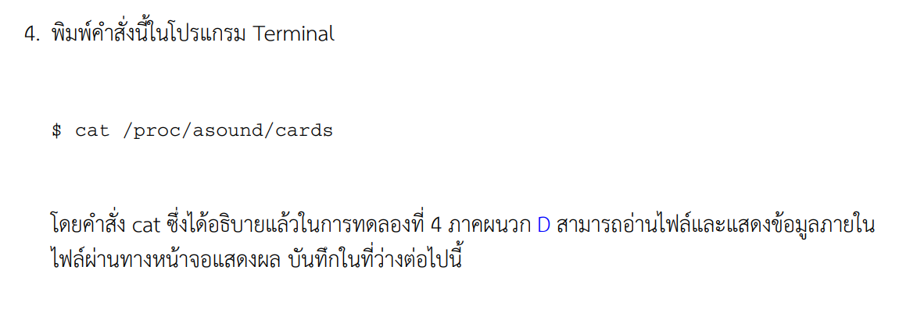

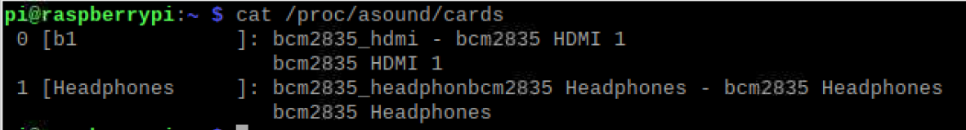

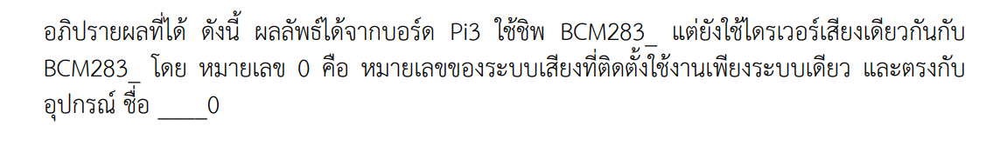

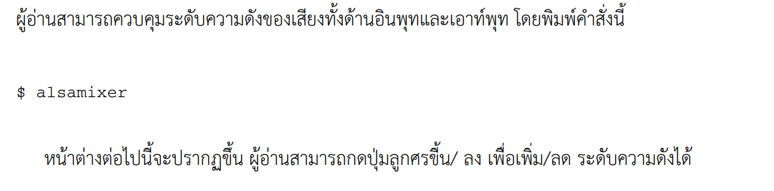

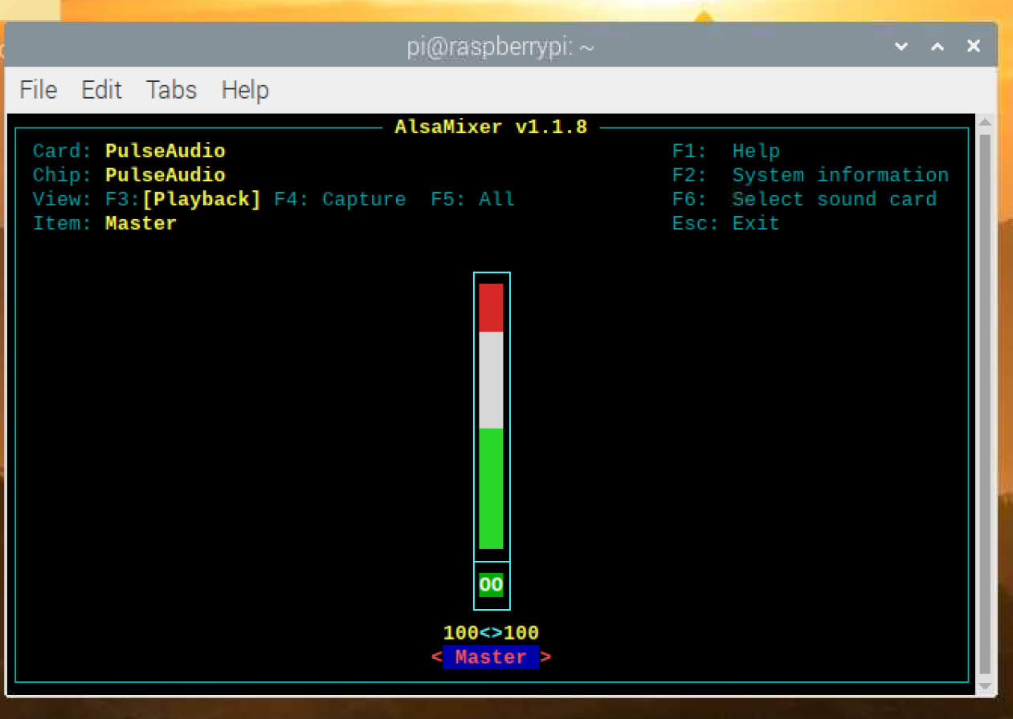

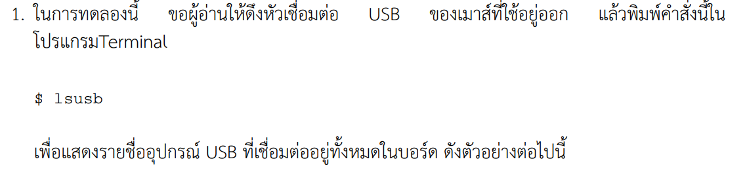

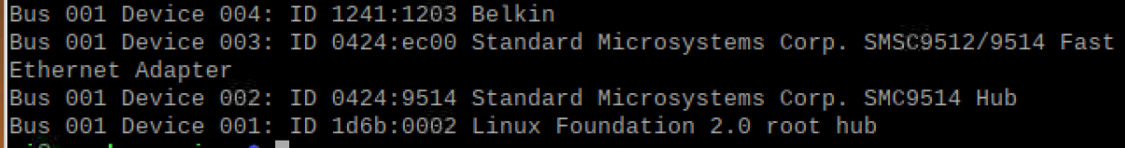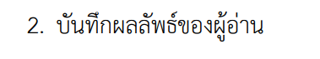

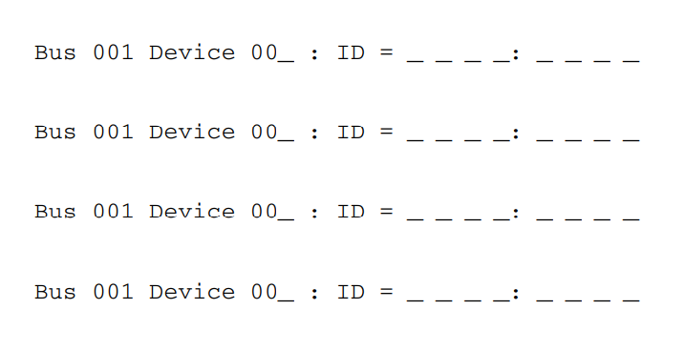

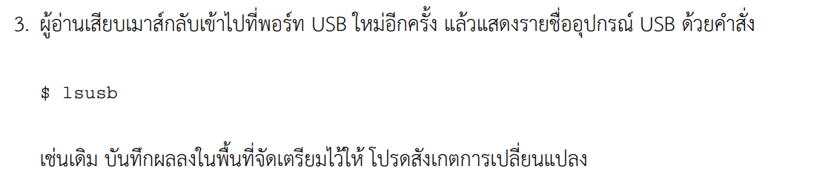

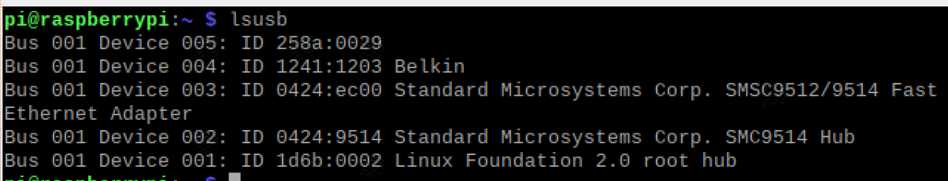

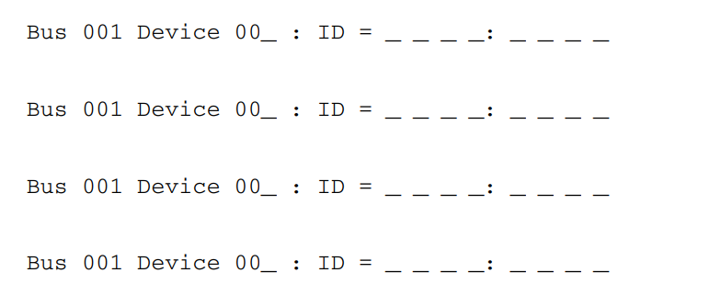

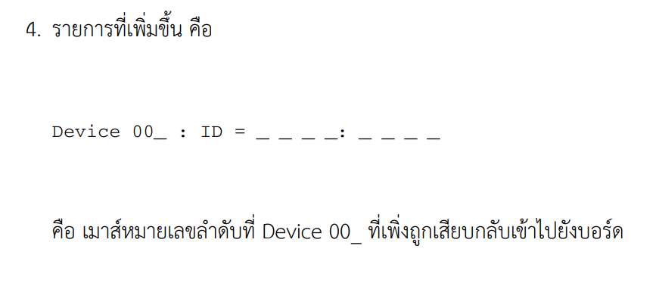

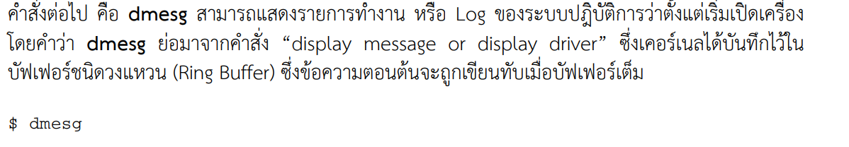

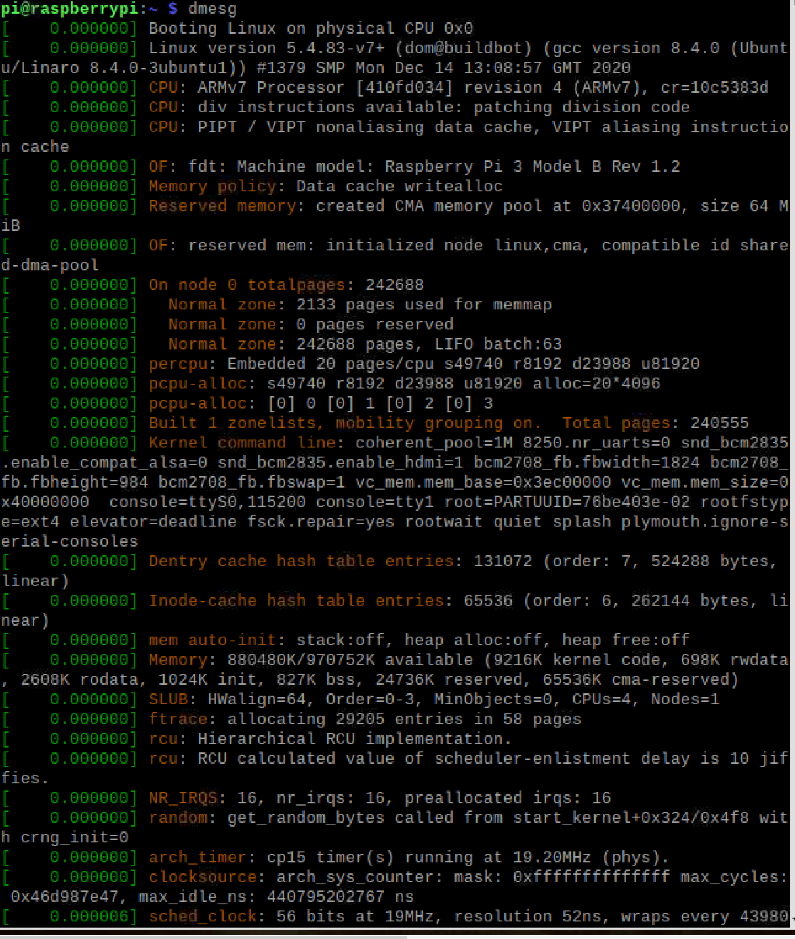

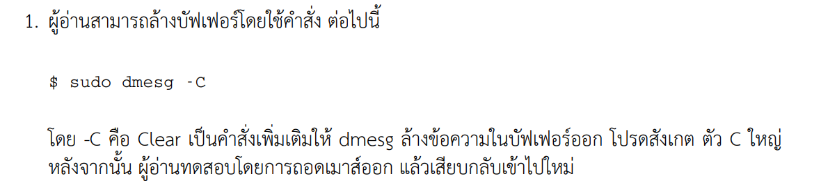

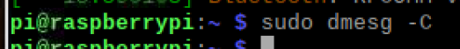

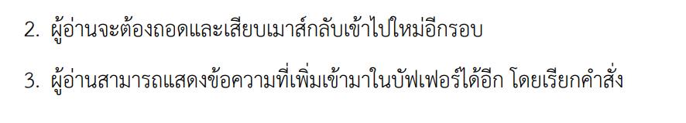

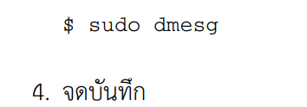

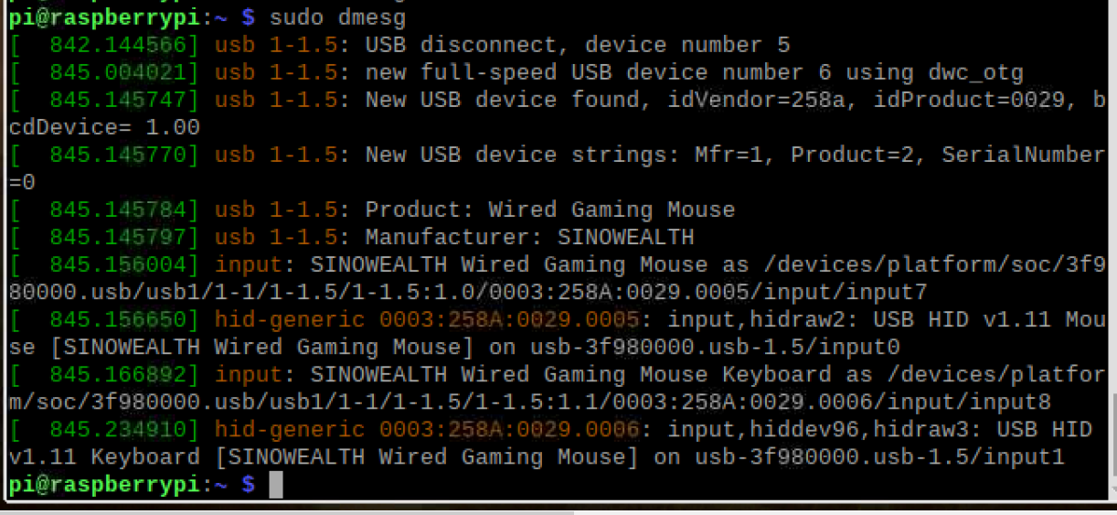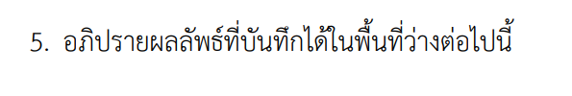

**-----------------------**

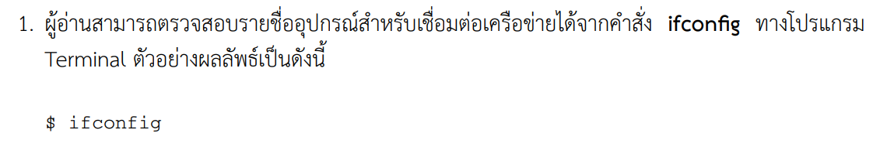

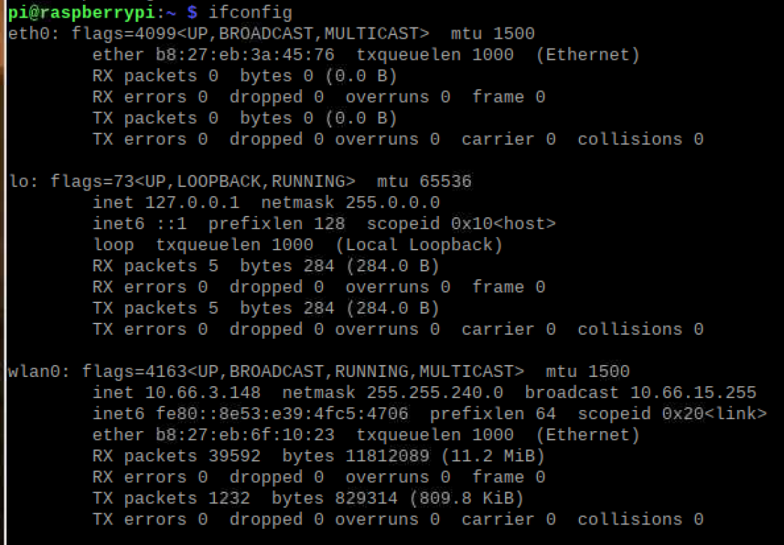

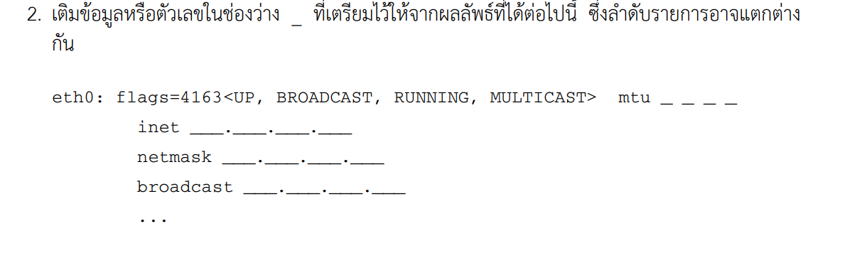

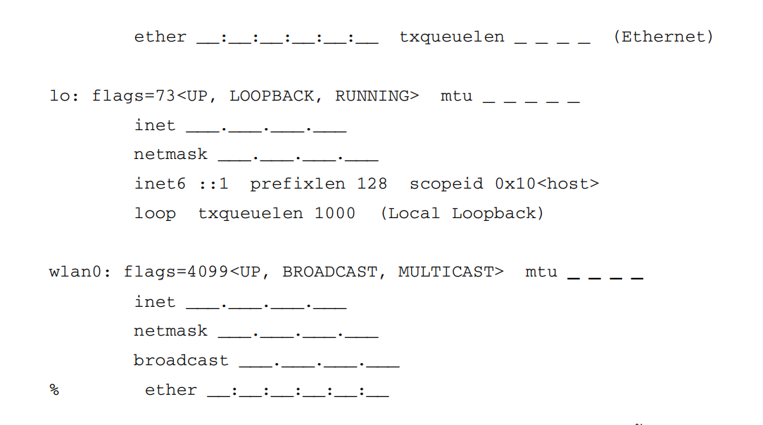

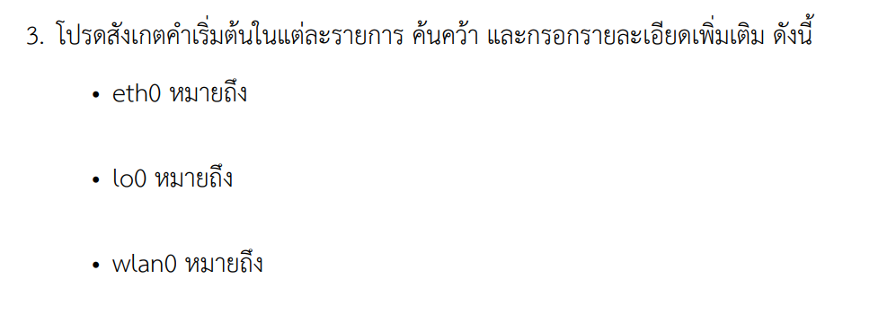

**eth0 = สายแลน-----------------------**

**-----------------------**

**Wlan = Wifi-----------------------**

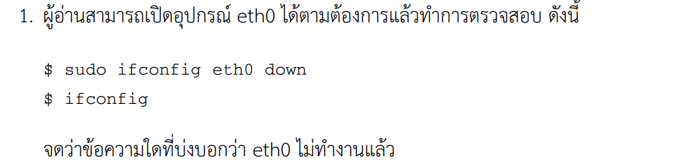

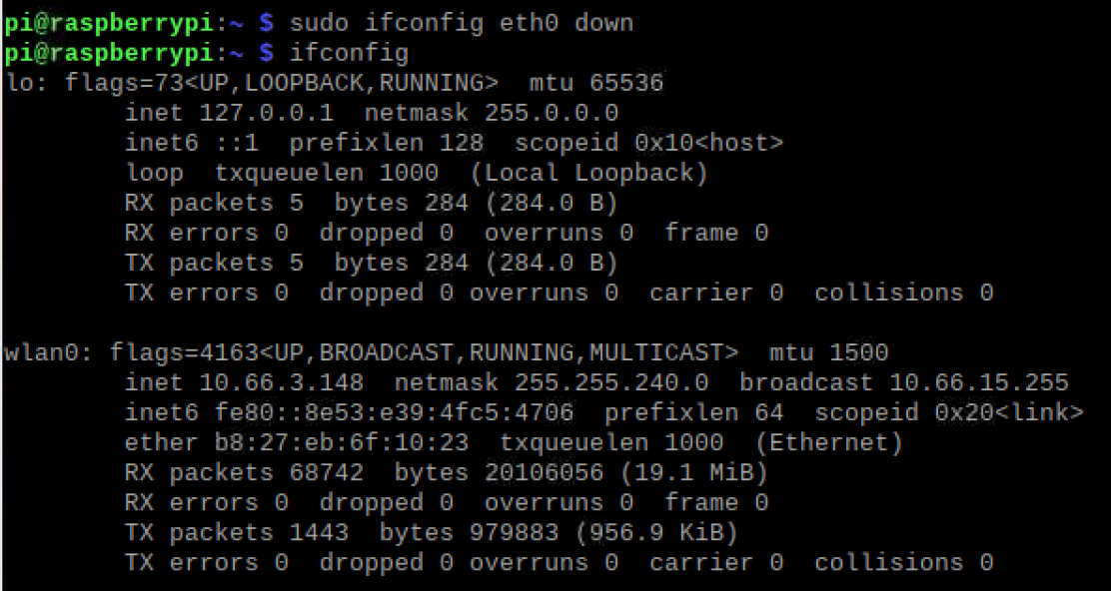

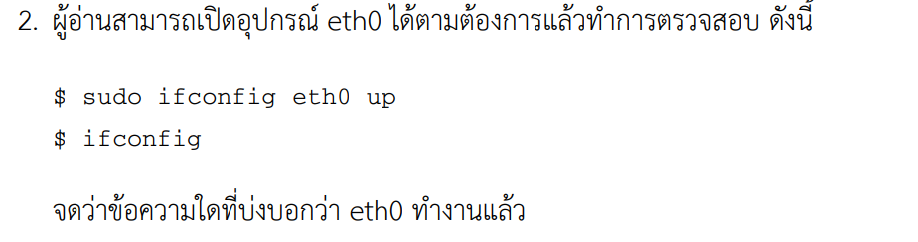

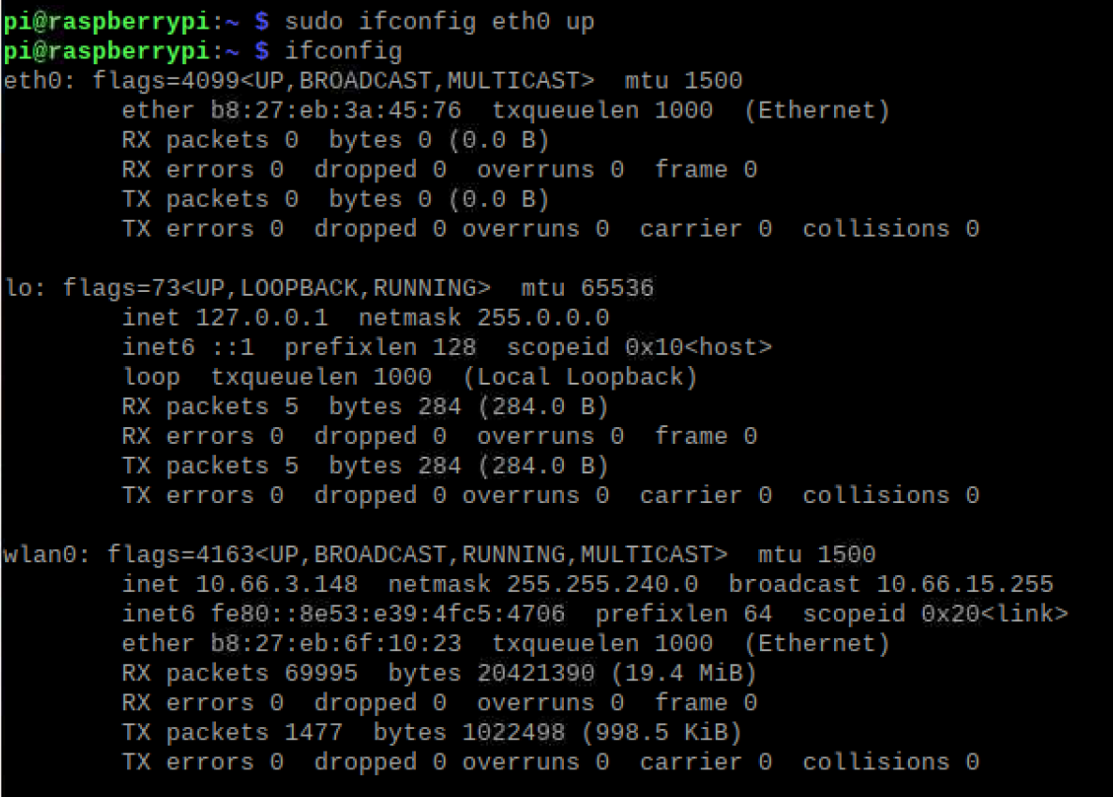

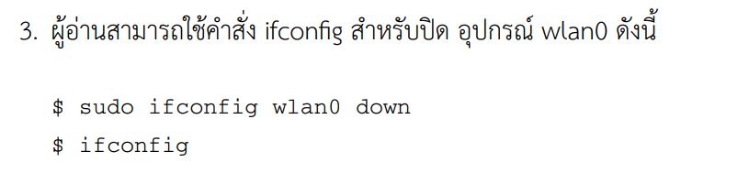

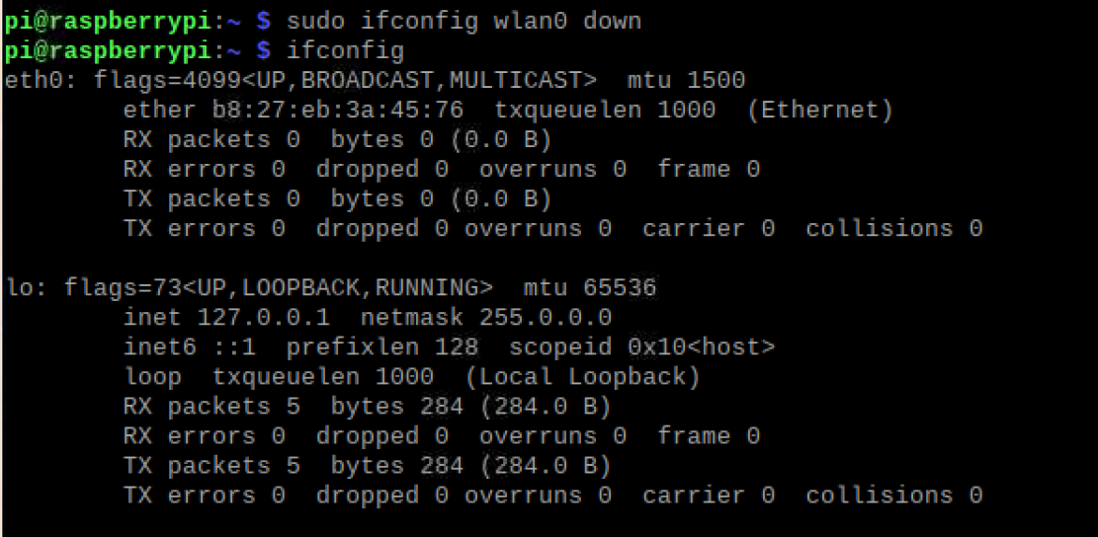

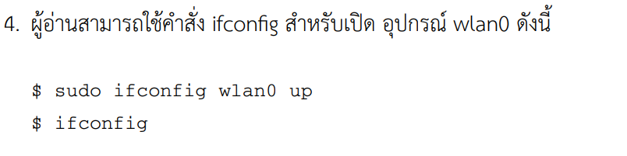

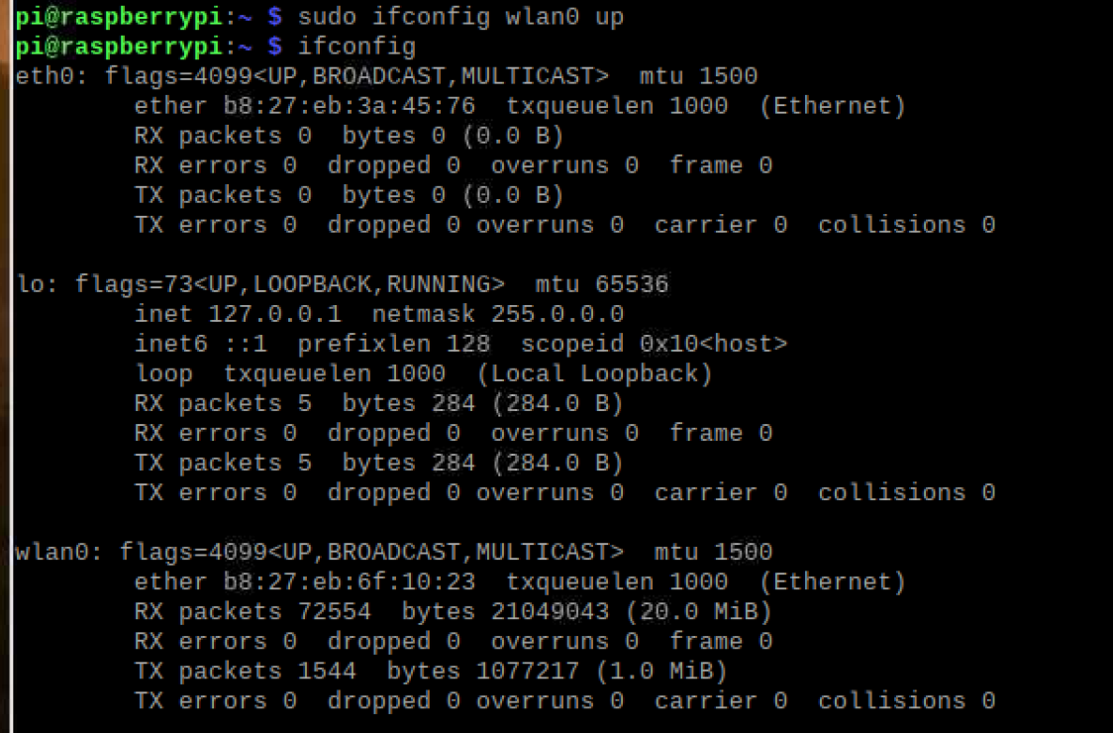

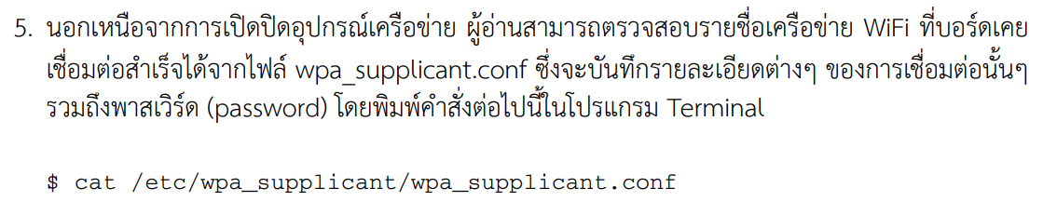

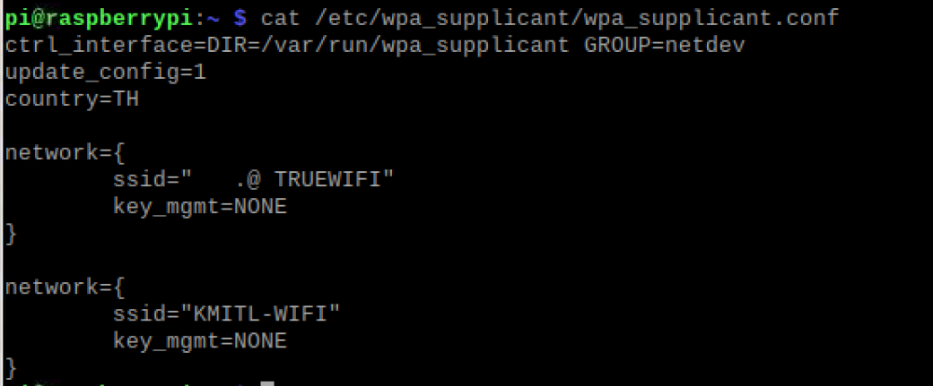

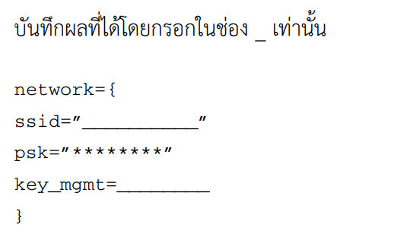

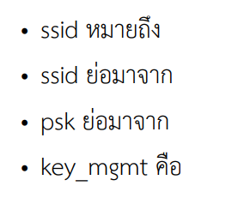

**“Service Set Identifier” หมายถึงชุดของอุปกรณ์เครือข่ายไร้สายที่มีพารามิเตอร์เดียวกัน ดังนั้น SSID คือตัวระบุ (ชื่อ) ที่บอกให้คุณทราบว่าชุดบริการ (หรือเครือข่าย) ใดที่จะเข้าร่วม**

**“Pre-Shared Key”**

**List of acceptable key management protocols**

